美国加州大学欧文分校
University of California, Irvine
2024年秋季学期学分访学项目
2024年9月20日-12月15日

一、项目综述
加州大学欧文分校（University of California, Irvine, 简称 UCI），创建于1965年，是一所世界级的研究型大学，2023年软科世界大学排名第65位，2023年《美国新闻与世界报道》，全球大学排名第84位，也是加州大学系统中十大分校之一，“公立常春藤盟校成员”。UCI在最优秀的100所建校历史不足50年的学校中排名全美第一、世界第五，其既有大型科研学校的教学实力，也有小型院校的友好氛围。
加州大学欧文分校位于南加州，完美的地理位置，极佳的学习生活环境，以及被誉为“南加州硅谷”的橙县有大量高科技企业的支持，使该校成为加州大学系统中成长最快的分校。
UCI有42%的学生是亚裔美国人，UCI同时也是全美最安全的城市与校园。

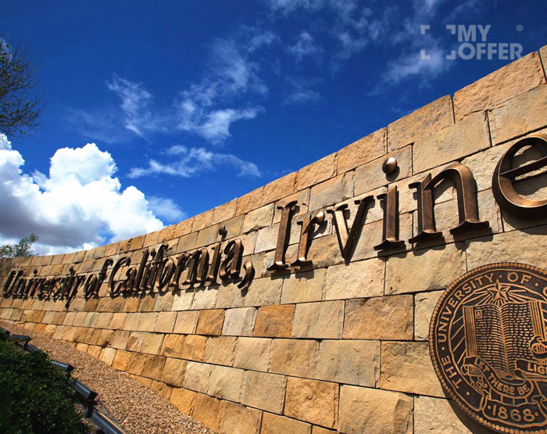

二、项目特色优势
- 【全球顶尖大学学术体验】由全球一流大学的导师亲自授课，为国际学生提供优质的专业课程，享受国际一流大学的学术氛围与硬件设施；访学期间，还可申请加入UCI教授、博士的科研团队，丰富科研背景与提高研究能力；
- 【丰富的课程选择】学校提供丰富的课程专业供学生选择，与UCI在读学位学生一起同堂上课，零距离体验原汁原味的世界顶级名校学习氛围；
- 【体验多元文化，结交国际好友】与来自世界各地的学生共同学习、提高跨文化适应能力与交流沟通能力，收获知识与友谊；
- 【名校成绩单&学分】顺利完成项目后可获得加州大学欧文校开具的官方正式成绩单、项目证书、及相应学分，为进一步申请世界名校深造及就业提供强有力保障！

三、加州大学欧文分校简介
- 创建于1965年，隶属于加利福尼亚大学系统，是世界著名的公立研究型大学，美国大学协会、环太平洋大学联盟、国际公立大学论坛成员，被誉为“公立常春藤”。
- 2023软科世界大学学术排名第65位，2023U.S. News世界大学排名第84位。
- 加州大学欧文分校建校以来已培养出7位诺贝尔奖得主、7位普利策奖得主，成为美国重要的研究型高等学府。
- UCI 在最优秀的 100 所建校历史不足 50 年的学校中排名全美第一、世界第五，其既有大型科研学校的教学实力，也有小型院校的友好氛围。
- UCI的优势学科是医药学、护理学、经济学、法律、商学、工程学、人文学科、化学、生命科学、物理学、数学、计算机科学，机械与航空航天科学、社会生态学、英语文学。
- 根据美国国家科学研究委员会的学科研究实力排名（又称“全美大学博士学位项目排名”）中：UCI的犯罪学排名全美第1，物理学研究排名全美第8，生命科学研究排名第12，环境科学、化学研究均排名第15，数学、计算机科学研究均排名第20，材料科学研究排名第25，电气和电子工程研究排名第35.

四、访学项目介绍
【课程日期】
2024年9月20日-12月15日
【课程内容】
所有参与项目的学生将注册成为 UCI访问学生，与美国本校学生混班上课。学生前往UCI可以修读一学期或者一学年的课程，其中一学期需要修12个学分。UCI提供92个本科学位，1400门专业课，采取课堂与科研实践相结合，中美大学生课堂交流、分组讨论等多种授课形式。课程结束后参加考试，达标者获得学分。
UCI访学可选修学习领域
艺术 | 人文学科 | 数学与物理科
- 艺术  - 艺术史  - 舞蹈  - 戏剧  - 电影与媒体研究  - 音乐 | - 比较文学  - 性别和性取向研究  - 历史  - 文学新闻学  - 哲学  - 宗教研究 | - 数学与物理科学  - 应用物理学  - 化学  - 地球系统科学  - 环境科学与政策  - 数学  - 物理学
语言/文化 | 生物学/医疗卫生/医药学 | 社会生态学/社会科学
- 非裔美国人研究  - 亚裔美国人研究  - 墨西哥裔/拉丁裔研究  - 中国研究  - 古典学  - 东亚文化  - 英语  - 欧洲研究  - 法语  - 德语研究  - 世界文化  - 全球中东研究  - 日本语言与文学  - 韩国文学与文化  - 西班牙语 | - 生物化学与分子生物学  - 生物科学  - 生物/教育学  - 发育和细胞生物学  - 生态与进化生物学  - 运动科学  - 遗传学  - 人类生物学  - 微生物学和免疫学  - 神经生物学  - 药物科学  - 公共卫生政策  - 公共卫生科学 | - 人类学  - 认知科学  - 犯罪学、法律和社会学  - 国际研究  - 语言科学  - 政治学  - 心理学  - 心理科学  - 社会生态学  - 社会政策和公共服务  - 社会学  - 城市研究
信息与计算机科学 | 工程学 | 教育学
- 商务信息管理  - 计算机科学  - 计算机科学与工程  - 数据科学  - 游戏设计与互动媒体  - 信息科学  - 软件工程 | - 航天工程  - 生物医学工程  - 生物医学工程：医学预科  - 化学工程  - 土木工程  - 计算机工程  - 计算机科学与工程  - 电气工程  - 工程学  - 环境工程  - 材料科学与工程  - 机械工程学 | - 生物/教育学  - 教育科学

选课说明 | - 法学院、商学院、护理学院下的课程不能选，但是学生可以选修其他学院开设的商科、法学相关课程，选修相关课程需要符合背景要求；  - 目前，心理学、社会学、艺术、经济学这些课程的选课稍有难度；  - 工程专业相关的Electrical Engineering and Computer Science(EECS)课程将会优先给国内合作大学3+2项目的学生；根据实际情况，学生可以选择其它工程专业课程。  - 课程不保证选课成功，开始选课前需要至少准备4-5门备选课程；  - 研究生在读的学生，第一学期只能修读1门研究生学分课程+2本科或DCE课程，第二学期可以根据第一期表现决定是否修1门以上的研究生学分。  - 选修研究生课程的学生需要满足前置课程要求，求并支付$500/门研究生课程学费差额

【项目收获】
参加加州大学欧文分校学期学分项目的学生将由学校进行统一的学术管理与学术考核，顺利完成学业后，学生可获得加州大学欧文分校的正式的成绩单、项目证书和学分。
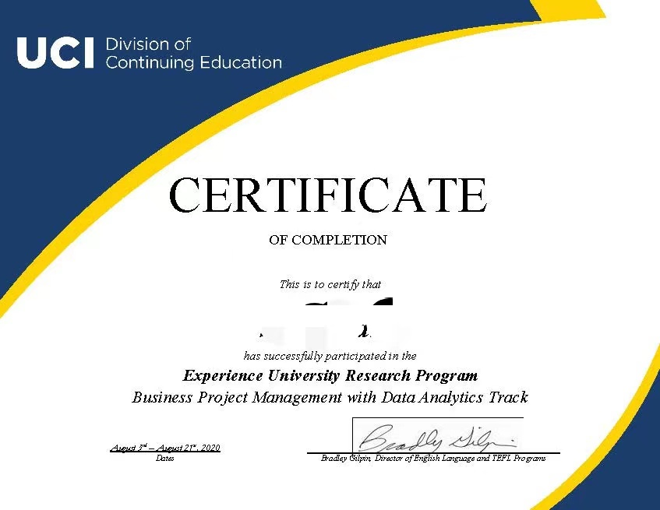
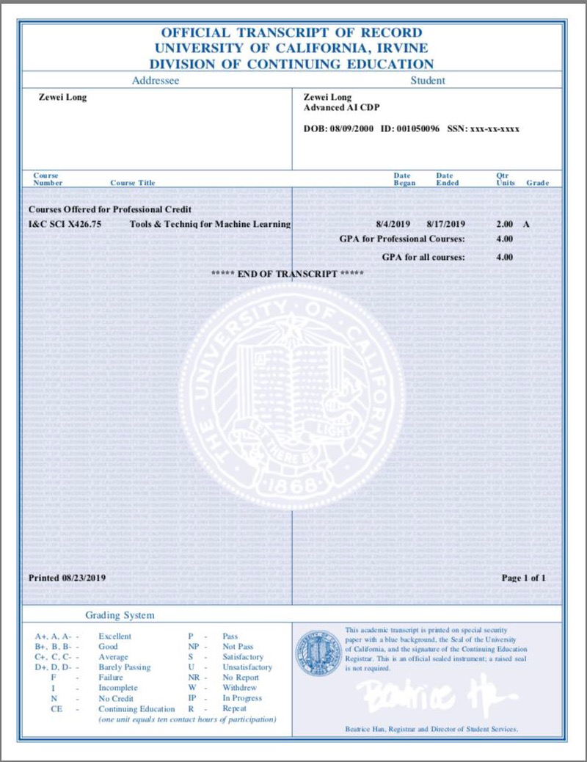
图：加州大学欧文分校项目证书&成绩单样图

【项目费用】
项目费用 | 10885美元
费用包括： | 课程学费、申请费、海外大学服务费、项目设计与管理费、签证培训及指导、就读期间医疗保险+意外险（意外险只含第一学期）
费用不包括 | 签证费、学校接机（75美元）、住宿费、往返机票及交通费、餐食及其他个人生活开销

五、项目申请
- 项目名额
2024年秋季加州大学欧文分校学期学分访学项目选拔名额为20名。
- 项目申请截止日期：2024年6月1日
- 选拔要求
- 仅限本校全日制本科生，申请时学生需已完成本科一年级上学期学习。成绩优异、道德品质好，在校期间未受过纪律处分，身心健康，能顺利完成海外学习任务；
- 年龄：学生开课时需已满18岁
- 申请要求: GPA 3.0以上（四分制）；托福80/雅思6.5/大学英语四级（493）/六级（450）/GRE（Verbal）150；
- 家庭具有一定经济基础，能够提供访学所需学杂费；
- 通过Uchain Education的项目面试、加州大学欧文分校的学术审核、以及我校院系及国际交流处的资格审核。
- 项目申请录取方式和报名流程
- 学校申请：学生自愿申请，进入学校“最多跑一次”网上办事大厅“学生赴国（境）外交流申请”流程申请；
*请先向学校提交申请之后再向项目方申请
- 项目方申请：扫描下方二维码填写《2024夏秋世界名校访学项目报名表》，网上报名的时间决定录取的顺序；
- 学生申请资料经初步审核后，参加面试确定预录取名单；
- 项目咨询：许老师 19814720130（微信同号）。

